
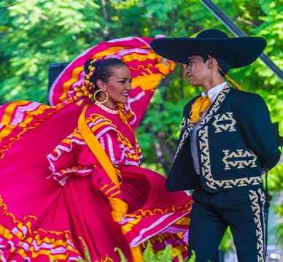


Faites-vous plaisir ! Venez assister au spectacle « Danza de Mexico » à l’Auberge de charme de la caverne sculptée, située au cœur des vignes et des sites troglodytiques.

Spectacle «Danza de Mexico>>
Vendredi 13 Octobre 2023

Le spectacle « Danza de Mexico » est une découverte magique de la culture Aztèques. La troupe est composée d’un fabuleux plateau d’artistes (danseurs, chanteuse et animateur). Rendez-vous à 11h45 par vos propres moyens à l’Auberge – 12 rue de la Caverne 49700 Dénézé-Sous-Doué.
Au menu :
Cocktail Acapulco et ses amuse-bouches
Cabillaud à la Mexicaine
Poulet Molé Poblano
Salsa du potager
Duo du crémier sur son lit de verdure
Douceur Chocolat San Pedro
Café
Anjou blanc et rouge servis à discrétion pendant le repas
Coteaux du Layon avec le dessert

Un joli Sombrero sera offert à chacun.

Prix du déjeuner dansant et du spectacle : 48,50 €* par personne (les conjoints peuvent également participer). *Repas non subventionné par l’association.
---------------------------------------------------------------------~ Bulletin d’inscription du vendredi 13 octobre 2023 – Spectacle “Viva Mexico” ~
Nom Prénom : ……………………………………………………………………………………………………………………………………….
N° Tél adhérent : …………………………………………………………………………………………………………………………….
o Accompagné du conjoint* Oui Non *(Cochez l’une des deux cases)

Retour du bulletin accompagné d’un chèque de 48,50 € (ou 97 € si conjoint participant), libellé à “Randos Activités Ligériennes” avant le jeudi 13/07/2023. A remettre au président R. Brunet (06 85 61 76 55), OU à déposer dans la boite aux lettres de l’association, 2 rue du Président Villette – LES PONTS DE CE.
Les inscriptions pour le restaurant seront enregistrées par ordre de retour des bulletins, la capacité d’accueil du restaurant étant de 50 personnes (voire plus en fonction des réservations de l’Auberge) .

